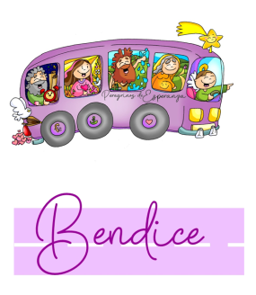
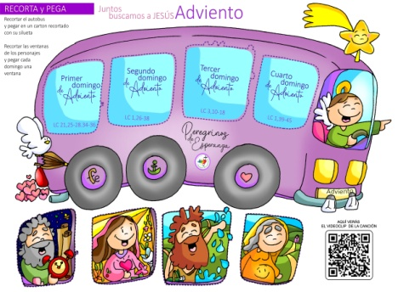
MISA CON NIÑOS

22 de diciembre del 2024

Adviento 4º-C
Lucas 39-45: “María se puso en camino a la montaña”
1. MONICIÓN DE ENTRADA
Hermanos y hermanas: Hermanos y hermanas: Estamos en vísperas de Nochebuena, en el último domingo de Adviento. Subidos al autobús morado que es nuestra Iglesia, estamos haciendo un recorrido interior como peregrinos de la Esperanza para encontrarnos con Jesús en Belén. El día 24 comenzará el Año Jubilar para llevar la esperanza y la sonrisa a los que carecen de ella en el mundo. Esta semana el evangelio nos habla de Isabel, la prima de María, casada con Zacarías, ambos sin hijos y ancianos. Isabel salta de gozo al descubrir en María la presencia del Salvador y bendice diciendo: “¡Bendita tú entre las mujeres, y bendito el fruto de tu vientre!”. Como Isabel dejémonos llenar por Dios para que otros descubran su cercanía y se llenen de júbilo y esperanza.
SALUDO DEL SACERDOTE: Que Jesús, el hijo de María, que llena de alegría a los sencillos, esté con vosotros.

2. CORONA DE ADVIENTO
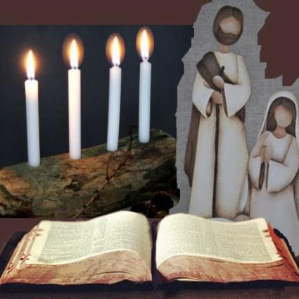
Encendemos 4ª vela del adviento, la última, la luz de la BENDICIÓN.
Vemos como hoy se sube al autobús de la preparación Isabel, la prima de María, que se alegra en el encuentro, proclama su fe y la BENDICE.
Que, como María, salgamos de nosotros mismos, nos levantemos y pongamos en camino para servir con alegría, cariño y amor, que también nosotros seamos peregrinos de esperanza. Aprendamos de Isabel, proclamemos con nuestra vida que Jesús viene y nos ama, y que lo que Él nos ha dicho se cumplirá. ¡Ven, Señor, Jesús!
Todos: ¡Ven, Señor Jesús!
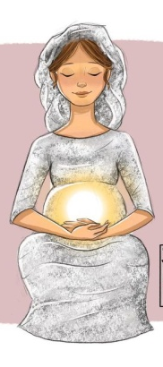
3. PETICIONES DE PERDÓN
Pedimos perdón para poder acoger al Hijo de Dios que viene junto a nosotros.
-Tú, que te alegras con la felicidad y la vida de tus hijos. Señor, ten piedad.
-Tú, que vienes a cumplir la voluntad del Padre. Cristo, ten piedad.
-Tú, que animas la fe y la esperanza de cuantos te seguimos. Señor, ten piedad.

4. MONICIÓN A LAS LECTURAS
Dios cumple siempre sus promesas y los creyentes lo sabemos. Él sale a nuestro encuentro y nos abre un camino de esperanza para seguir sus pasos y anunciar su presencia en el mundo. En la primera lectura, el profeta nos anuncia con alegría y esperanza la fiesta que vamos a celebrar. La carta a los Hebreos nos propone celebrar la navidad con esta actitud: “aquí estoy, Señor, para hacer tu voluntad”. El evangelio nos propone mirar a María de la que nació Jesús en Belén, ella acoge a Jesús en su vida y corre a anunciar la alegría que siente a su prima Isabel.

ORACIÓN DE LOS FIELES
Junto con María, proclamemos las grandezas de Dios, con la seguridad de ser escuchados. R. Ven, Señor, Jesús.
1.- Tú, que dijiste «sí» a Dios: haz que tu Iglesia renueve su sí de fidelidad cada día. Oremos.
2.- Tú, que en silencio llevaste el peso de tu maternidad: envía tu protección a los que sufren, a los que no se sienten comprendidos. Oremos.
3.- Tú, que buscaste posada: ayúdanos en nuestro caminar con baches, caídas, para que seamos fuertes y sigamos adelante. Oremos.
4.- Tú, que fuiste madre en unas condiciones precarias: ayuda a todas las madres que se sienten solas y desprotegidas. Oremos.
5.- Tú, que acudiste en ayuda de Isabel: ayúdanos a ser generosos con los que se encuentran en una situación desafortunada. Oremos.
6.- Tú, que llevaste a Jesús en tu vientre. Haz que sintamos la cercanía del Señor que viene a salvarnos, a llenarnos de alegría. Oremos.
Recibe nuestro agradecimiento, Señor, porque nos has enviado al mundo a tu Hijo. Por JCNS.

6. PROCESIÓN DE OFRENDAS

IMAGEN DE LA VIRGEN MARÍA: Con esta imagen de la Virgen queremos representar, en este último domingo de adviento, la actitud de servicio, de generosidad y de entrega de la Virgen María. Ella fue a prisa a la montaña a servir a su prima Isabel y a anunciarle la alegría de tener a Jesús en su seno.
IMAGEN DE ISABEL: Te ofrecemos Señor nuestro empeño en esta navidad de ser como Isabel: saltar de alegría por tener a Jesús y asumir algún compromiso, por sencillo que sea, para que otros se encuentren con Jesús.
TAPONES DE OÍDOS y UN MEGÁFONO: Con estos tapones de oídos queremos simbolizar la realidad de tantas personas a las que les va a pasar desapercibido el nacimiento de Jesús. Nosotros queremos poner el altavoz a todo volumen para anunciar a Jesús que viene a quedarse con nosotros y salvarnos.
PAN Y VINO: El pan y el vino son expresión de todo lo que intentamos llevar a cabo en nombre de Dios. Que la Eucaristía sea siempre fuerza y cumbre de nuestra acción cristiana.

7. BENDICIÓN FINAL
- Dios Padre, rico en misericordia, por su Hijo Jesús, cuya venida esperamos, nos ilumine y nos llene de las bendiciones de su Espíritu. Amén.
- Él nos mantenga, durante esta vida, firmes en la fe, alegres en la esperanza y diligentes en el amor. Amén.
- Y así, los que ahora nos alegramos por el próximo nacimiento de Jesús, cuando vuelva en la majestad de su gloria recibamos la vida eterna. Amén.

